**Wasser in der Schweiz - Anleitung**

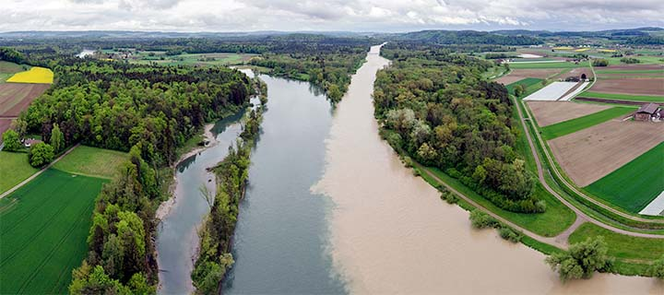

**Wie kann der Kurs im Unterricht eingesetzt werden?**

* Verwendung einzelner Videos zu bestimmten Themen (z.B. Messung von Niederschlag: <https://tube.switch.ch/videos/9de4c2f6> oder Einführung zum Wasserkreislauf: <https://tube.switch.ch/videos/aff1b9cd>) im Unterricht, als Hausaufgabe oder als zusätzliches Material für die Schülerinnen und Schüler zur Prüfungsvorbereitung.
* Verwendung einzelner Kursteile zu bestimmten Themen: Jeweils am Ende eines Moduls werden Quizfragen zu den behandelten Inhalten gestellt. Informieren Sie die Lernenden, welche der Videos zu betrachten sind und welche Fragen dazu beantwortet werden sollen. Die Fragen enthalten einen direkten Feedback-Mechanismus. Sie können auch im Plenum beantwortet werden (in diesem Fall ist keine Registrierung notwendig, sondern lediglich durch die Lehrperson für den Zugriff auf die Fragen, siehe unten).
* Verwendung einzelner Module: Ein Modul umfasst jeweils ein übergreifendes Gebiet der Hydrologie, zu dem Videos gezeigt und Quizfragen gestellt werden. In den meisten Modulen ist am Schluss eine Peer-Review-Aufgabe enthalten, in der die Lernenden Antworten gegenseitig bewerten sollen. Sie können das Bearbeiten eines Moduls in Auftrag geben, um einen vertieften Einblick in ein Teilgebiet der Hydrologie zu ermöglichen.

**Wie funktioniert der Zugriff?**

Wenn nur Videos ohne weitere Kurselemente verwendet werden sollen, ist keine Registrierung notwendig. Für einen Zugriff auf den Fragenpool muss sich die Lehrperson im Kurs registrieren. Wenn die Schülerinnen und Schüler selbständig Quizzes beantworten sollen, müssen sich auch sie sich im Kurs registrieren. Die Registrierung läuft über die SWITCH edu-ID, welche auch für andere Dienste von SWITCH verwendet werden kann. Der Kurs funktioniert über den Swiss MOOC Service, einer datenschutzkonformen Plattform der Schweizer Hochschulen. Die Registrierung ist genau wie der Besuch des Kurses kostenlos.

1. <https://edu-exchange.uzh.ch/>.
2. «Sign in» (oben rechts)
3. Es werden verschiedene Möglichkeiten zum Einloggen angezeigt. Sollten Sie schon über eine SWITCH EDU-id verfügen, können Sie sich direkt über den unteren «Sign in»-Knopf damit anmelden. Andernfalls müssen Sie zuerst eine SWITCH EDU-id erstellen. Es ist nicht erlaubt, mehrere SWITCH EDU-id-Accounts zu besitzen! Wenn Sie Ihre SWITCH EDU-id erstellen möchten, klicken Sie auf «Create account».
4. Ausfüllen des Formulars (Sprache wählbar).
5. Wenn Sie Ihre E-Mail-Adresse verifiziert und Ihr Konto aktiviert haben, können Sie sich mit diesem Account auf <https://edu-exchange.uzh.ch/> einloggen und in Kurse einschreiben. Dazu klicken Sie einen Kurs an und klicken auf «Enroll».

**Links**

Kurs mit Videos, Quizzes und Aufgaben: <https://edu-exchange.uzh.ch/courses/course-v1:UZH+Wasser_CH+2019_T1/about>

Videos (ohne Kurslogin): <https://tube.switch.ch/channels/adc151f4>

Trailer zum Kurs: <https://www.youtube.com/watch?v=lxb7EeaVkUY&feature=emb_logo>

**Lizenz**

Die Texte aus *Wasser in der Schweiz* sind veröffentlicht unter der Creative Commons Lizenz:

Namensnennung - Weitergabe unter gleichen Bedingungen 4.0 International (CC BY-SA 4.0)



Die Videos und Graphiken aus *Wasser in der Schweiz* sind veröffentlicht unter der Creative Commons Lizenz:

Namensnennung - Keine Bearbeitungen 4.0 International (CC BY-ND 4.0)

